
2024年春季学期
计算学部《软件工程》课程

Lab 1实验报告

注：写清楚小组内所有同学的名单，自己名字加重显示。这句话提交时删除！

姓名 | 班级/学号 | 联系方式
李泽昊 | 21W0311 2021110768 | 19968143956
郑浩宇 | 2021112603  21wl024 | 18953279140

目 录
1 实验要求 1
2 待求解问题描述 1
3 算法与数据结构设计 1
3.1 设计思路与算法流程图 1
3.2 数据结构设计 1
3.3 算法时间复杂度分析 1
4 实验与测试 1
4.1 读取文本文件并展示有向图 2
4.2 查询桥接词 2
4.3 根据桥接词生成新文本 2
4.4 计算最短路径 3
4.5 随机游走 3
5 编程语言与开发环境 3
6 结对编程 3
6.1 分组依据 3
6.2 角色切换与任务分工 3
6.3 工作照片 4
6.4 工作日志 4
7 Git操作过程 4
7.1 实验场景(1)：仓库创建与提交 4
7.2 实验场景(2)：分支管理 4
8 在IDE中使用Git Plugin 4
9 小结 4

[文档全部完成之后，请在上述区域点击右键，选择“更新域”，在打开的对话框中选择“更新整个目录”]

实验要求
练习结对编程 (pair programming)，体验敏捷开发中的两人合作；
– 两人一组，自由组合；
– 使用一台计算机，共同编码，完成实验要求；
– 在工作期间，两人的角色至少切换6次；
– 选择一门支持面向对象的编程语言。

待求解问题描述
1. 构建有向图：从一个文本文件中构建一个有向图。这个图中的节点是文本中的单词，边是单词与其后继单词之间的关系，边的权重表示这两个单词在文本中相邻出现的次数。
- 输入数据：文本文件的路径 file_path，包含要构建有向图的文本内容。
- 输出数据：一个有向图，表示文本中单词之间的关系，以及每条边的权重（即单词相邻出现的次数）。
- 约束条件：输入的文本文件必须存在，且至少包含一个单词。
2. 查找桥接词：在给定的有向图中，找到两个指定单词之间的桥接词。桥接词是可以连接这两个单词的中间单词，即可以从第一个单词出发通过桥接词到达第二个单词。
- 输入数据：构建好的有向图 graph，以及两个单词 word1 和 word2。
- 输出数据：如果存在从 word1 到 word2 的桥接词，则输出这些桥接词；否则输出相应的提示信息。
- 约束条件：输入的 word1 和 word2 必须存在于图中。
3. 插入桥接词：给定一个句子，如何在其中插入桥接词，使得相邻的单词之间通过一个桥接词连接。这样的操作可以增加句子的连贯性和流畅性。
- 输入数据：构建好的有向图 graph，以及一个句子 sentence。
- 输出数据：插入桥接词后的新句子。
- 约束条件：输入的句子必须包含至少两个单词。
4. 最短路径查找：在给定的有向图中，找到从起始单词到目标单词的最短路径。这个问题可以通过Dijkstra算法来解决，该算法可以有效地找到带权重的图中两个节点之间的最短路径。
- 输入数据：构建好的有向图 graph，以及起始单词 start_word 和目标单词 end_word。
- 输出数据：从起始单词到目标单词的最短路径，以及路径的权重。
- 约束条件：起始单词和目标单词必须存在于图中，且图中必须存在从起始单词到目标单词的路径。
5. 随机游走：在给定的有向图中进行随机游走，直到无法继续或遇到重复边为止，并记录游走路径及边。
- 输入数据：构建好的有向图 graph，以及可选的起始单词 start_word，一个表示起始节点的字符串。如果未提供，函数将从图中随机选择一个节点作为起始节点。
- 输出数据：包含从起始节点开始的随机游走路径上的节点顺序的列表 path 和包含路径中经过的边，每条边表示为一个二元组 (当前节点, 下一节点) 的 edges。
- 约束条件：起始单词必须存在于图中。

算法与数据结构设计

设计思路与算法流程图

1. build_directed_graph(file_path)
功能: 读取文件中的文本内容并构建一个有向图，每个单词到下一个单词的关系用边表示，边的权重为它们在文本中出现的频率。
算法设计思路:
- 使用 defaultdict(lambda: defaultdict(int)) 初始化一个嵌套的默认字典结构，graph。
- 读取文件内容并将所有单词转换为小写后提取出来。
- 遍历单词列表，将每个单词到下一个单词的出现次数记录在 graph 中。具体来说，如果单词 word[i] 后接单词 word[i+1]，则 graph[word[i]][word[i+1]] 的值加一。
- 返回构建好的图 graph。

2. find_bridge_words(graph, word1, word2)
功能: 查找在 word1 和 word2 之间的桥接词，即可以通过这些词从 word1 走到 word2。
算法设计思路:
- 检查 word1 和 word2 是否存在于图中，如果不存在则输出提示信息并返回。
- 初始化一个列表 bridge_words 存储桥接词。
- 遍历 word1 的所有邻接词 bridge_word，检查 bridge_word 是否有通向 word2 的路径，如果有则将其加入 bridge_words 列表。
- 最后，根据是否找到桥接词输出相应的结果。

3. insert_bridge_words(graph, sentence)
功能: 在给定的句子中插入桥接词，使得两个相邻单词之间通过一个桥接词连接（如果存在）。
算法设计思路:
- 将输入的句子转换为小写并提取单词列表。
- 初始化 new_words 列表，以存储新的单词顺序。
- 遍历单词列表，对于每一对相邻的单词 word1 和 word2，查找从 word1 到 word2 的桥接词。
- 如果找到桥接词，从中随机选择一个插入到 new_words 列表中，然后再加入 word2。
- 返回构建的新句子。

4. dijkstra_shortest_path(graph, start_word, end_word)
功能: 使用Dijkstra算法查找从 start_word 到 end_word 的最短路径。
算法设计思路:
- 检查 start_word 和 end_word 是否在图中，如果不存在则输出提示信息并返回。
- 使用一个优先队列 pq 存储（当前路径的权重，当前单词，路径）的元组，并初始化为（0, start_word, [start_word]）。
- 初始化一个集合 visited 存储已经访问过的单词。
- 使用一个循环遍历优先队列，直到队列为空。
  - 弹出优先队列中权重最小的元组 (weight, word, path)。
  - 如果当前单词 word 是 end_word，返回路径和权重。
  - 如果当前单词 word 未被访问过，则将其加入 visited 集合。
  - 遍历当前单词的所有邻接词，将每个邻接词及其累计权重加入优先队列。
- 如果未找到路径，返回 None 和无限大的权重。
这些函数组合在一起，可以从一个文本文件构建一个单词有向图，查找和插入桥接词，并通过Dijkstra算法找到单词之间的最短路径，以及在该有向图上进行随机游走。

5. random_walk(graph, start_node=None)
功能: 在有向图中进行随机游走，从起始节点开始，沿着边随机选择下一节点，直到无法继续或遇到重复边为止。
算法设计思路:
- 如果未指定起始节点，则从图中随机选择一个节点作为起始节点。
- 初始化路径列表 path 和边列表 edges，将起始节点加入路径。
- 初始化一个集合 visited 存储已经访问过的单词。
- 在循环中，从当前路径的最后一个节点出发：
  - 如果当前节点没有邻接节点或邻接节点列表为空，终止循环。
  - 随机选择一个邻接节点 next_node。
  - 创建一条边 (当前节点, next_node) 并检查是否已存在于 edges 中。
  - 如果边已存在，终止循环。
  - 否则，将 next_node 加入路径，将边加入 edges，继续循环。
- 返回路径 path 和边 edges。
这些函数组合在一起，可以从一个文本文件构建一个单词有向图，查找和插入桥接词，并通过Dijkstra算法找到单词之间的最短路径，以及在该有向图上进行随机游走。
下面我们使用流程图的方式描述算法设计思路。我们针对每一个模块分别绘制流程（根据文本生成图、展示图、查询桥接词、根据桥接词生成新文本、计算最短路径、随机游走）。

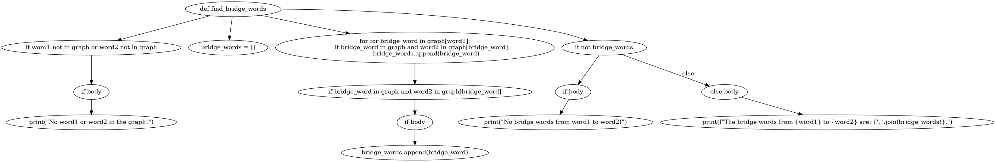
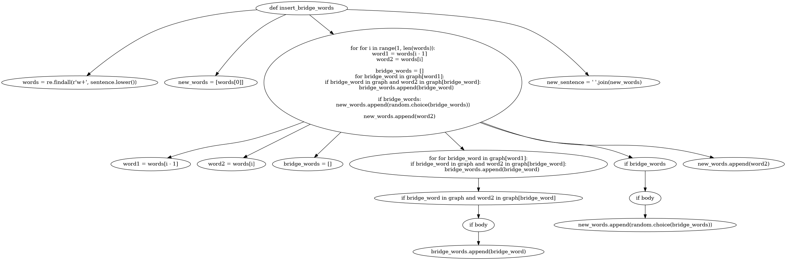

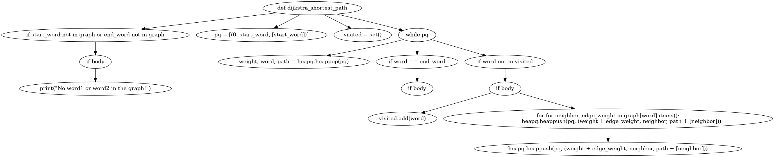
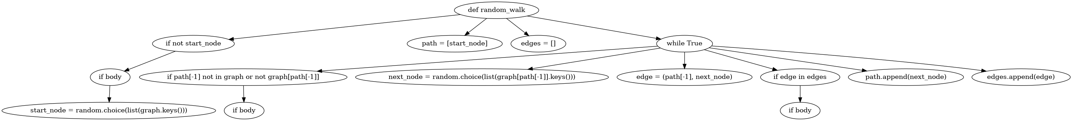

3.2 数据结构设计
graph = defaultdict(lambda: defaultdict(int))：我们使用一个复合字典结构表示图，它的键是所有边的起点的集合，其中的一个表示起点的键对应的值是一个字典，该字典的键是该起点对应的边的所有终点的集合，其中的一个表示终点的键对应的值是这一起点-终点对对应的边的权值。
算法还主要在求最短路径中使用了结构 pq = [(0, start_word, [start_word])]。为了使用 Dijkstra 算法，我们使用优先队列获取当前队列中边权和最小的路径。

算法时间复杂度分析
使用大二期间算法与数据结构课程的相关知识，简要分析你设计的算法的时间复杂度。
可针对每一个模块分别分析（根据文本生成图、展示图、查询桥接词、根据桥接词生成新文本、计算最短路径、随机游走）。
- 构建有向图 (build_directed_graph)
  - 时间复杂度：O(n)，其中 n 是文本中的单词数量。
  - 该函数需要遍历文本中的每个单词，并将每个单词与其后继单词的关系记录在图中。因此，时间复杂度与文本中的单词数量成正比。
- 查找桥接词 (find_bridge_words)
  - 时间复杂度：O(k)，其中 k 是起始单词的邻接词数量。
  - 该函数需要遍历起始单词的邻接词，并检查每个邻接词是否与目标单词相邻。因此，时间复杂度取决于起始单词的邻接词数量。
- 插入桥接词 (insert_bridge_words)
  - 时间复杂度：O(m)，其中 m 是句子中的单词数量。
  - 该函数需要遍历句子中的每个单词，并查找每个单词与其后继单词之间的桥接词。因此，时间复杂度与句子中的单词数量成正比。
- 最短路径查找 (dijkstra_shortest_path)
  - 时间复杂度：O((V + E) * log(V))，其中 V 是图中的节点数量，E 是图中的边数量。
  - 该函数使用了 Dijkstra 算法来查找最短路径，其中涉及到优先队列的操作。Dijkstra 算法的时间复杂度主要由优先队列的操作决定，通常为 O((V + E) * log(V))，其中 V 是节点数量，E 是边数量。
- 随机游走 (random_walk)
  - 时间复杂度：O(V + E) )，其中 V 是图中的节点数量，E 是图中的边数量。
  - 如果未指定起始节点，需要从图中随机选择一个节点，这涉及遍历图的键列表，时间复杂度为 O(V)。而在随机游走过程中，每一步需要从当前节点的邻接节点列表中随机选择一个节点，时间复杂度为 O(1)；检查边是否已存在于 edges 中，这一步需要在最坏情况下遍历 edges，时间复杂度为 O(E)。游走过程中，每条边最多被访问一次，因此总时间复杂度与图中的边数量 E 成正比。因此，最坏情况下的总时间复杂度为 O(V + E)，其中 V 是节点数量，E 是边数量。

实验与测试
设计1个至少包含50个单词的输入文本文件，使之可覆盖本题目中关于输入文件和功能的各种特殊情况，作为你开发的程序的输入。
针对在有向图上操作的每项功能，为其设计各种可能的输入数据。输入数据的数量不限，以测试程序的充分性为评判标准（下面各节中的表格的行数请自行扩展）。

记录程序的输出结果，判断输出结果是否与期望一致，并记录程序运行截图。

读取文本文件并展示有向图
文本文件中包含的内容：

期望生成的图（手工计算得到）：
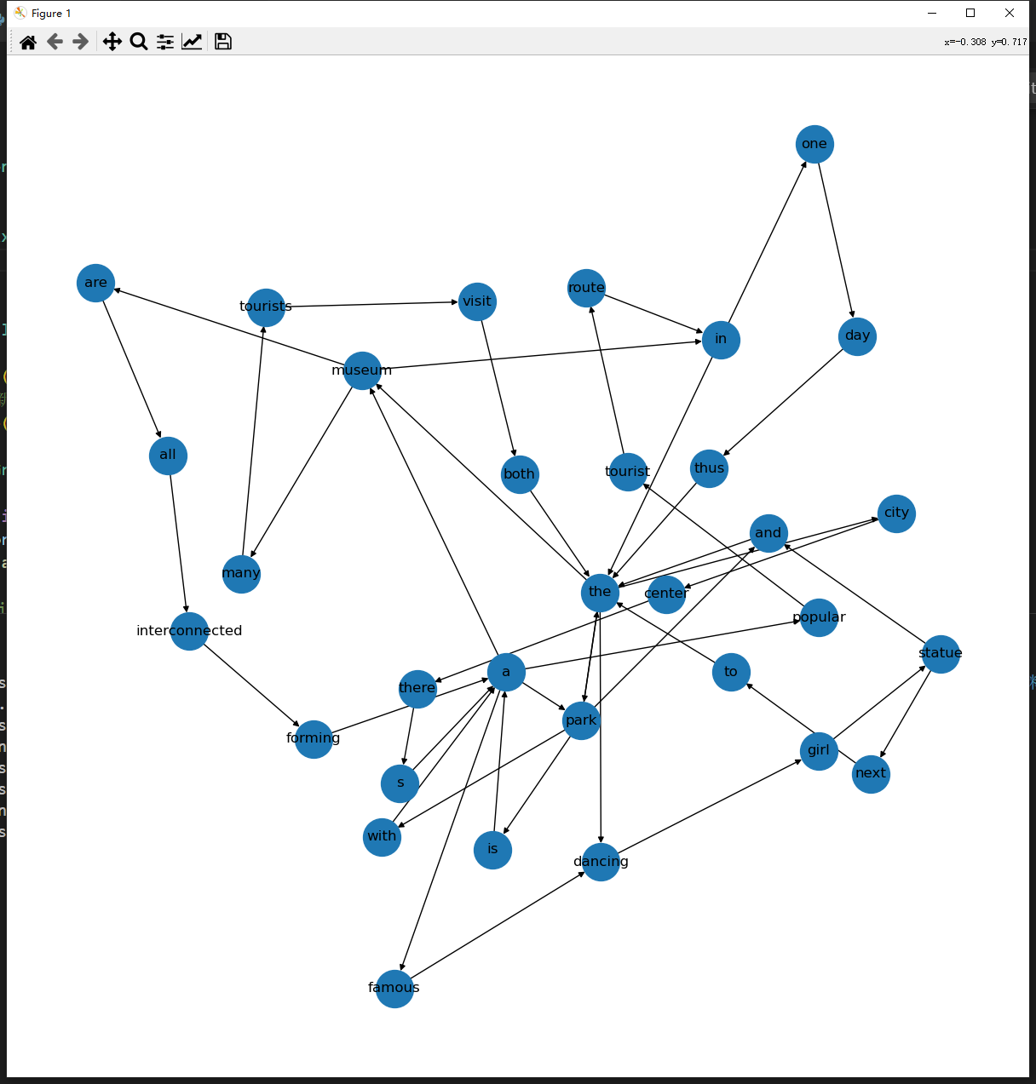

程序实际生成的图：

二者是否一致：
一致。

给出实际运行得到结果的界面截图。
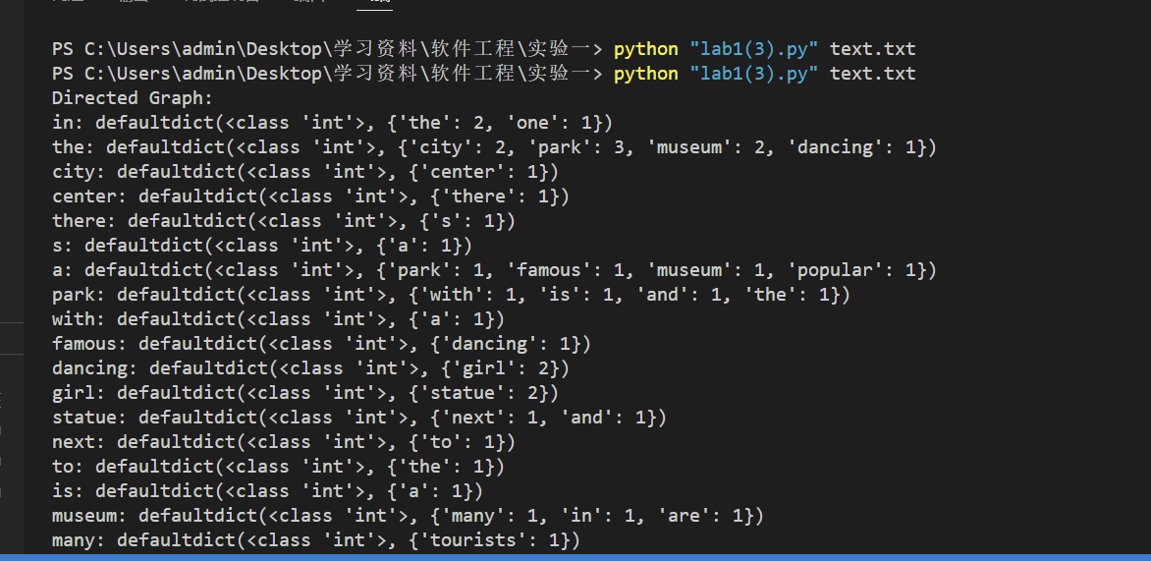

查询桥接词
序号 | 输入（2个单词） | 期望输出 | 实际输出 | 运行是否正确
1 | City there | center | center | true
2 | Park a | With is | With is | true
3 | With famous | a | a | true
给出实际运行得到结果的界面截图。

根据桥接词生成新文本
序号 | 输入（一行文本） | 期望输出 | 实际输出 | 运行是否正确
1 | a park a famous girl statue. | a park with a famous dancing girl statue. | a park with a famous dancing girl statue. | true
2 | Many tourists visit the park the museum one day | Many tourists visit both the park and the museum in one day | Many tourists visit both the park and the museum in one day | true
3 | the are all forming a popular route in the city | the museum are all interconnected, forming a popular tourist route in the city | the museum are all interconnected, forming a popular tourist route in the city | true
给出实际运行得到结果的界面截图。
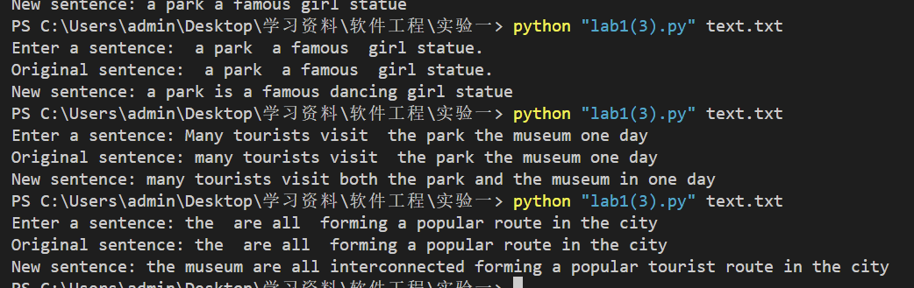

计算最短路径
序号 | 输入（两个单词、或一个单词） | 期望输出 | 实际输出 | 运行是否正确
1 | Center park | 5 | 5 | true
2 | Famous statue | 5 | 5 | true
3 | Statue in | 6 | 6 | true
给出实际运行得到结果的界面截图。
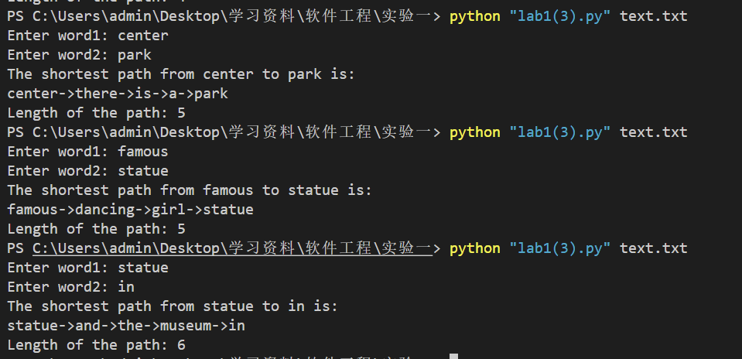

随机游走
该功能无输入，让你的程序执行多次，分别记录结果。

序号 | 实际输出 | 程序运行是否正确
1 | Random walk path: popular -> tourist -> route -> in -> one -> day -> thus -> the -> museum -> in | true
2 | Random walk path: thus -> the -> museum -> are -> all -> interconnected -> forming -> a -> famous -> dancing -> girl -> statue -> next -> to -> the | true
3 | Random walk path: many -> tourists -> visit -> both -> the -> museum -> in -> one -> day -> thus -> the -> city -> center -> there -> is -> a -> famous -> dancing -> girl -> statue -> and -> the | true

给出实际运行得到结果的界面截图。
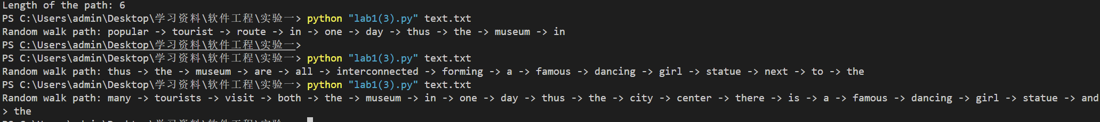

编程语言与开发环境
Language: Python3.8/3.11
IDE vscode

结对编程

分组依据
在寻找队友的过程中一拍即合，同时比起java都更擅长python

角色切换与任务分工
该表格可自行增加更多的行。

日期 | 时间( HH:MM -- HH:MM) | “驾驶员” | “领航员” | 本段时间的任务
5.15 | 10:00-10:15 | 李泽昊 | 郑浩宇 | 完成需求1
5.15 | 10:15-10：25 | 郑浩宇 | 李泽昊 | 完成需求2
5.15 | 10:25-10:40 | 李泽昊 | 郑浩宇 | 完成需求3
5.15 | 10:40-10:55 | 郑浩宇 | 李泽昊 | 完成需求4
5.15 | 10:55-11:10 | 李泽昊 | 郑浩宇 | 完成需求5
5.15 | 11:10-11：25 | 郑浩宇 | 李泽昊 | 完成需求6

工作照片



工作日志
由领航员负责记录，记录结对编程期间的遇到的问题、两人如何通过交流合作解决每个问题的。可增加表格的行。
日期/时间 | 问题描述 | 最终解决方法 | 两人如何通过交流找到解决方法
5.15 11：30 | 在检测需求的时候发现如果一个词位于文本的结尾，那在图的记录中不会有以其为起点的边，从而在寻找最短路径时无法寻找 | 添加一个变量lastWord作为特判 | 尝试了两种不同的改法，一种是在生成图的时候为lastword添加一个没有终点的边，另一种是添加一个新的lastword变量来特判，经过讨论发现采用后一种方法对于已有代码的修改成本最小，遂采用
5.22 10:15 | 在测试结果的时候发现原先的最短路径算法有误 | 重新编写了最短路径算法 | 发现已有路径有误后寻找算法，分别找到了贪心算法和dijkstra算法 最后采用了后者

Git操作过程

实验场景(1)：仓库创建与提交
给出各操作命令，并给出执行界面的截图（命令输入界面和结果界面）。给出Github上的仓库界面，证明提交成功。

实验场景(2)：分支管理
给出各操作命令，并给出执行界面的截图（命令输入界面和结果界面）

在IDE中使用Git Plugin
采用屏幕截图和文字说明的方式，给出在IDE中使用Git plugin向本地仓库和Github提交Lab1的命令或界面。

小结
体会、建议等。

